Allianz Zukunft Reifen fordert sofortiges Altreifen-Exportverbot
Willich, 27. Juni 2023. Der Export von Altreifen aus Deutschland in Nicht-EU-Länder hat in den letzten Monaten drastisch zugenommen. Rund 200.000 Tonnen Altreifen pro Jahr werden im Nahen und Mittleren Osten überwiegend als Brennstoff in Zementwerken eingesetzt. Das hat fatale Auswirkungen auf die Umwelt hat und gefährdet die Klimaziele der Bundesregierung. Deshalb fordert die Allianz Zukunft Reifen (AZuR) verantwortliche Politiker in Bund und Ländern dazu auf, die unregulierte Verbrennung deutscher Export-Altreifenabfälle im Nicht-EU-Ausland umgehend zu verbieten.
Seit einigen Monaten stellen Reifen-Entsorger und -Verarbeiter aus dem AZuR-Netzwerk einen dramatischen Anstieg des Altreifen-Exports aus Deutschland fest. In den Zielländern wie zum Beispiel Marokko, Türkei, Pakistan, Indien oder Südkorea wird das auf 200.000 Tonnen pro Jahr geschätzte Exportvolumen mit hoher Wahrscheinlichkeit unreguliert verbrannt. „Die dadurch freigesetzten CO₂-Emissionen von rund 140.000 Tonnen gefährden die Klimaziele Deutschlands“, erläutert Christina Guth, Netzwerkkoordinatorin von AZuR.
Altreifen-Exportverbot ist ein effizienter Beitrag zum Klimaschutz
Aufgrund der verheerenden Folgen der unregulierten Verbrennung ist ein schnelles Handeln erforderlich. Zumal Deutschland seine Klimaziele 2022 erneut verfehlt hat. Ein Verbot würde ein gravierendes Umweltproblem mit vergleichsweise wenig Aufwand und ohne Subventionen lösen. Zudem könnten die rund 200.000 Tonnen Altreifen von qualifizierten Fachbetrieben durch umweltgerecht im Wertstoffkreislauf gehalten werden, was zur Schonung der natürlichen Ressourcen beiträgt und das Abfallvolumen reduziert.
Die Allianz Zukunft Reifen (AZuR) hat verantwortliche Politiker in Bund und Ländern deshalb bereits Mitte Juni persönlich dazu aufgefordert, endlich Verantwortung für Umwelt, Klima und künftige Generationen zu übernehmen, und das umgehende Verbot der unregulierten Verbrennung deutscher Export-Altreifenabfälle im Nicht-EU-Ausland zu unterstützen
Altreifen zu 100 Prozent nachhaltig im Wertstoffkreislauf halten
AZuR setzt sich mit über 50 Partnern aus Industrie, Handel und Wissenschaft dafür ein, Altreifen zu 100 Prozent weiterzuverwenden oder zu verwerten. Reifen, die nicht repariert oder runderneuert werden können, sollen idealerweise der stofflichen oder chemischen Verwertung zu wertvollen Sekundärrohstoffen zugeführt werden. Aus dem umweltgerecht gewonnenen Gummimehl, Gummigranulat, Öl oder Industrieruß (recovered Carbon Black) wird neben neuen Reifen eine Vielzahl nachhaltiger Recyclingprodukte hergestellt.
Zusammengefasst gehören Altreifen für Christina Guth „nicht in den Müllexport, sondern in die Wiederverwertung im Sinne einer zukunftsweisenden Kreislaufwirtschaft. Altreifen müssen zudem dort verwertet werden, wo sie anfallen, und nicht um die halbe Welt transportiert werden.“

Über die Allianz Zukunft Reifen (AZuR)
Die Allianz Zukunft Reifen (AZuR) engagiert sich europaweit für eine nachhaltige Reifen-Kreislaufwirtschaft. Gebrauchte Reifen sollen möglichst zu 100 Prozent wiederverwendet oder verwertet werden, um Abfälle zu vermeiden, CO₂-Emissionen zu senken, natürliche Ressourcen zu schonen und Mensch wie Umwelt zu schützen.
Über 50 AZuR-Partner aus Industrie, Handel und Wissenschaft decken alle Sektoren der nachhaltigen Circular Economy von Reifen ab – von der nachhaltigen Neureifen-Herstellung und zertifizierten Sammlung gebrauchter Reifen über die Reparatur und Runderneuerung von Pkw- und Nfz-Reifen, bis hin zur stofflichen und chemischen Verwertung der in Altreifen enthaltenen Rohstoffe.
Im interdisziplinären Teamwork werden neue Wege und Lösungen für einen ökologisch wie ökonomisch sinnvollen Reifen-Kreislauf entwickelt. Dabei kommt den Universitäten im AZuR-Netzwerk eine besondere Bedeutung zu. Diese liefern mit wissenschaftlich fundierten Studien und Forschungen wertvolle Impulse, um den Stoffkreislauf zu schließen: https://azur-netzwerk.de.

Pressekontakt:
AZuR-Netzwerk
c/o CGW GmbH
Christina Guth
c.guth@azur-netzwerk.de
Tel: 02154-88852-11
Fax: 02154-88852-25
Karl-Arnold-Straße 8
47877 Willich
www.c-g-w.net
Bildmaterial zur freien redaktionellen Verwendung, mit Angabe der Bildquelle.
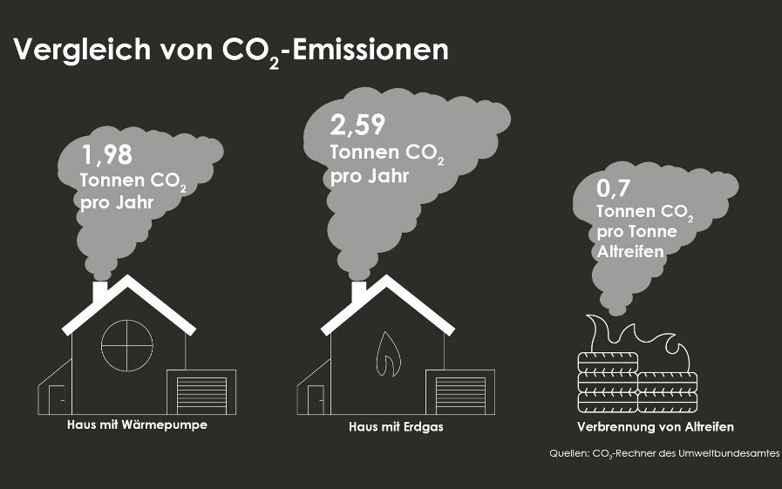
Bild 1: Durch ein Verbot der unregulierten Verbrennung deutscher Export-Altreifenabfälle können
pro Jahr rund 140.000 Tonnen CO₂-Emissionen gespart werden. Für diese CO₂-Ersparnis müssten rund 230.000 Häuser von einer Gasheizung auf eine Wärmepumpe umgerüstet werden. Bildquelle: AZuR.

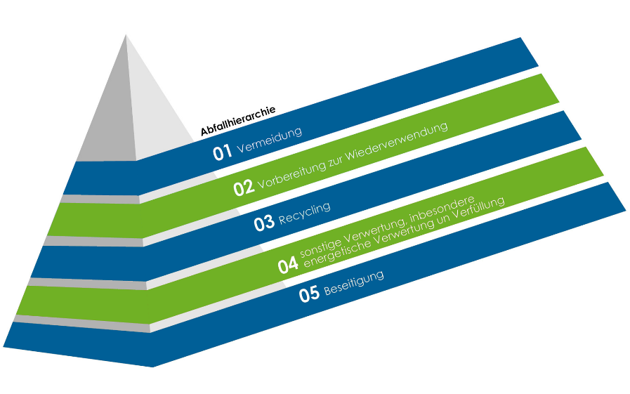
Bild 2: Die über 50 AZuR-Partner aus Industrie, Handel und Wissenschaft können in Deutschland und Europa 100 Prozent der anfallenden Altreifen im Sinne der Abfallhierarchie der umweltgerechten Wiederverwendung und Weiterverwertung zuführen. Bildquelle: AZuR.

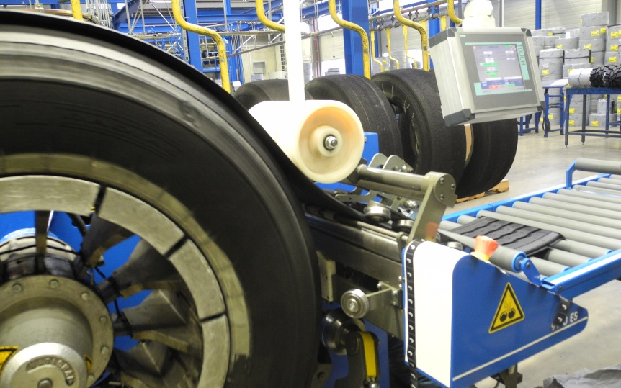
Abbildung 3: Professionell runderneuerte Reifen haben bei identischem Rollwiderstand und vergleichbarer Laufleistung klare ökologische Vorteile gegenüber Neureifen – in der Fertigung verursachen Runderneuerte über 63 Prozent weniger CO₂-Emissionen und benötigen rund
zwei Drittel weniger Rohstoffe³. Bildquelle: Bandag-REIFF©.

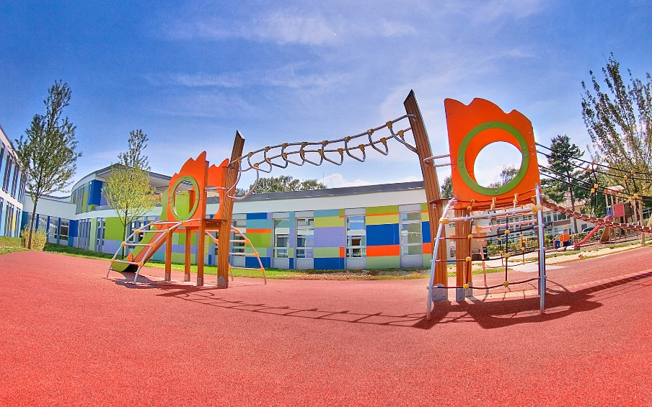
Bild 4: Aus Altreifen umweltgerecht recyceltes Gummigranulat ist ein wertvoller Sekundärrohstoff für eine große Bandbreite nachhaltiger, langlebiger Produkte. Das Spektrum reicht von elastischen Böden für Spielplätze und Sportplätze über Bautenschutzmatten für Dachbegrünung und Photovoltaikanlagen bis zu gummimodifiziertem Lärmschutz-Asphalt. Pro Tonne Altreifen, die stofflich verwertet und nicht verbrannt wird, können rund 700 kg CO₂-Emissionen eingespart werden. Bildquelle: Regupol.

